11. IZZIV
STOJEČE JAJCE

Preizkusi svojo potrpežljivost, umirjenost in koncentracijo.
Verjameš, da lahko surovo jajce samo od sebe stoji pokonci? Seveda, to smo delali že z najmlajšimi učenci in jim je uspelo. Verjemi, da je to mogoče tudi zate in bodi potrpežljiv. Uspelo ti bo!
Spodaj imaš še posnetek z interneta, če še vedno ne verjameš.

https://www.youtube.com/watch?v=yCAjTGhQbJg

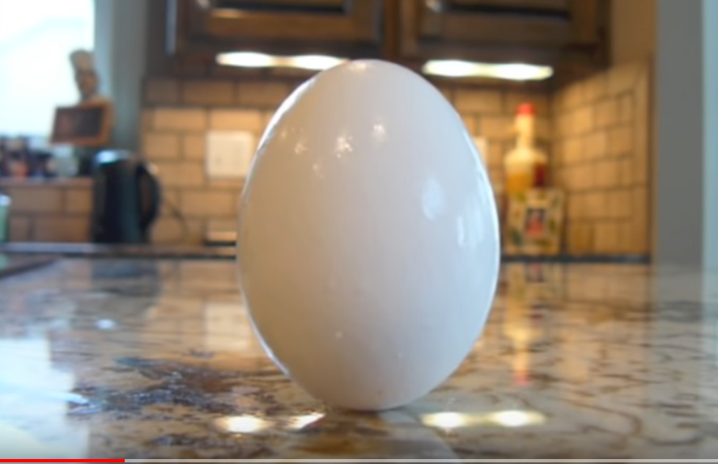

ČE SI IZZIV USPEŠNO OPRAVIL V KNJIŽICO VPIŠI:

Ime izziva: STOJEČE JAJCE
Kolikokrat ti je uspelo postaviti jajce? __________

Datum:_____________

